|  |
| --- |
|  |
| **学习目标：**  1知道爵士乐，了解现代音乐的主要表现形式，理解音乐发展与时代的关系。  2.知道好莱坞，了解世界电影业发展的历史与现状。 |
| **重点：**爵士乐 、好莱坞 |
| **难点：**如何理解爵士乐；探寻好莱坞称霸影坛的原因。 |
| 复习导入：1.近代欧洲有一位以惊人毅力战胜耳聋带来巨大困难的音乐家叫什么名字？哪一首乐曲标志着他在艺术上和思想上的成熟？  2.这首交响曲反映了哪一个重大的社会题材？ |
| **探究新知：**  **一．自主学习（自读本课教材，标记出以下问题的答案）**  1.爵士乐是怎样形成的？  2.爵士乐具有哪些表现特征?  3.从爵士乐形成和发展的历史中，人们可以悟出什么道理？  4.电影是怎样诞生和发展的？  5.好莱坞经历了怎样的兴衰过程？美国西部片有什么特征？  6.好莱坞为什么会成为“世界电影之都”？奥斯卡金像奖由来如何？  二．拓展延伸：  1．电视的发展使电影受到很大的冲击，电影在人们日常生活中的作用是不是越来越小了?你有什么看法?    三．当堂训练. |
| **体系构建,总结反思：** |

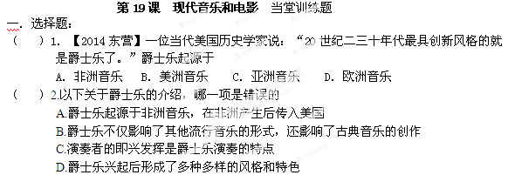

（ ）3.2005年是世界电影诞生的

A.90周年　 　B.95周年　　 C.100周年　　 D.110周年

（ ）4.第一次奥斯卡颁奖典礼举行的时间是

A.1927年 B.1929年 C.1931年 D.1936年

（ 　）5.世界电影之都是

A.夏威夷 B.西雅图 C.旧金山 D.好莱坞

二．填空题：

1.爵士乐于 世纪末 世纪初在 国南部发展起来。

2. 好莱坞娱乐电影跌入低谷，从 起，好莱坞娱乐电影重新崛起。

三.判断题：

1.爵士乐和摇滚乐都起源于美国。 （ ）

2.最初的爵士乐师都不识谱，完全凭着他们良好的音乐天赋围绕一个主题即兴演奏。

（ ）

3.西部片是好莱坞独创的一种类型片，盛行于20世纪70年代。 （ ）

四．为以下图片填写说明：

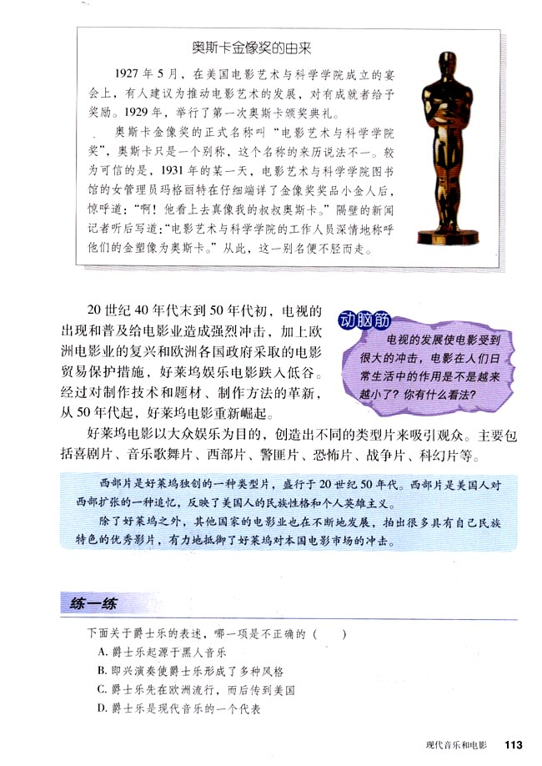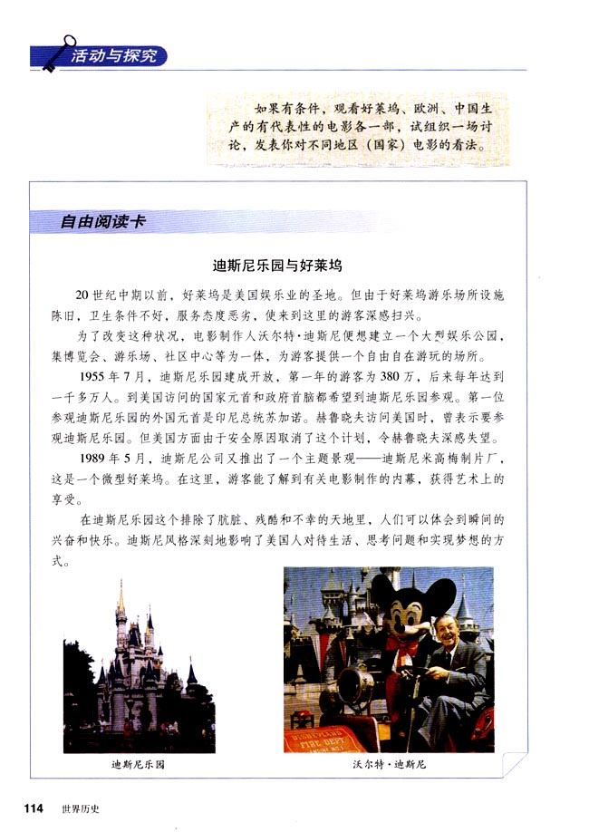

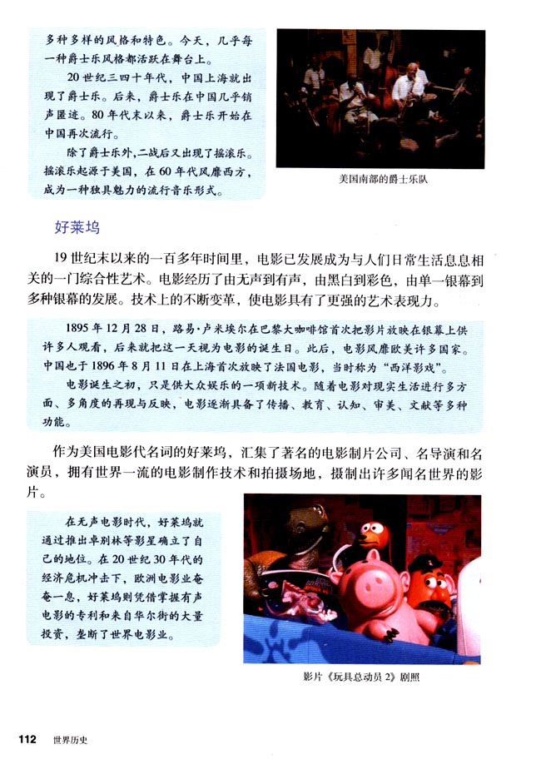

1. 2. 3.